**Лабораторная работа № 1: Базовая настройка коммутатора**

**Выполнил студент: Ло В.Х.**

**Группа: ИНБО-04-20**

**Фамилия: Ло - X: 15**

**Задачи:**

**Часть 1: Создание сети и проверка настроек коммутатора по умолчанию**

**Шаг 1: Создайте сеть согласно топологии.**

1. Подсоедините консольный кабель, как показано в топологии. На данном этапе не подключайте кабель Ethernet компьютера PC-A.

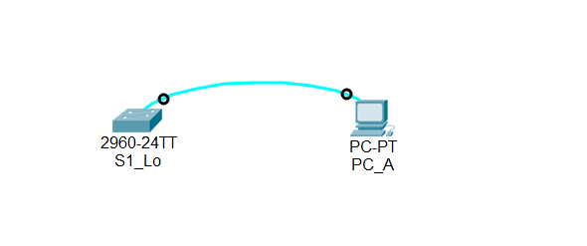

1. Установите консольное подключение к коммутатору с компьютера PC-A с помощью Tera Term или другой программы эмуляции терминала.

Почему нужно использовать консольное подключение для первоначальной настройки коммутатора? Почему нельзя подключиться к коммутатору через Telnet или SSH?

* Параметры IP-адресации еще не настроены. Коммутатор Cisco 2960, введенный в эксплуатацию впервые, не имеет настроенной сети.

**Шаг 2: Проверьте настройки коммутатора по умолчанию.**

1. Предположим, что коммутатор не имеет файла конфигурации, сохраненного в энергонезависимой памяти (NVRAM). Консольное подключение к коммутатору с помощью Tera Term или другой программы эмуляции терминала предоставит доступ к командной строке пользовательского режима EXEC в виде Switch>. Войдите в привилегированный режим EXEC. Откройте окно конфигурации

Обратите внимание, что измененная в конфигурации строка будет отражать привилегированный режим EXEC.



1. Изучите текущий файл running configuration.

**Switch# show running-config**

Сколько интерфейсов FastEthernet имеется на коммутаторе 2960?

* 24

Сколько интерфейсов Gigabit Ethernet имеется на коммутаторе 2960?

* 2

Каков диапазон значений, отображаемых в vty-линиях?

* 0-4 и 5-15 или 0-15

1. Изучите файл загрузочной конфигурации (startup configuration), который содержится в энергонезависимом ОЗУ (NVRAM).



**Switch# show startup-config**

**startup-config is not present**

* Никакие конфигурации не были сохранены в NVRAM.

1. Изучите характеристики SVI для VLAN 1.

**Switch# show interface vlan 1**

IP-адрес не назначен Vlan 1, MAC-адрес этого SVI: 0001.43aa.c4bd, interface Vlan1 down,…

1. Изучите сведения о версии ОС Cisco IOS на коммутаторе.

**Switch# show version**

Под управлением какой версии ОС Cisco IOS работает коммутатор?

* Version 12.2(25)FX

Как называется файл образа системы?

* C2960-LANBASE-M.bi

Какой базовый MAC-адрес назначен коммутатору?

* 0001:43AA:C4BD

1. Изучите свойства по умолчанию интерфейса FastEthernet, который используется компьютером PCA.**Switch# show interface FastEthernet0/6**

Интерфейс включен или выключен?

* включен

Что нужно сделать, чтобы включить интерфейс?

Если интерфейс выключен, то для его включения нужно перейти в режим конфигурации интерфейса и ввести команду no shutdown.

Какой MAC-адрес у интерфейса?

0001.967e.8b06 (bia 0001.967e.8b06).

Какие настройки скорости и дуплекса заданы в интерфейсе?

* Full-duplex, 100Mb/s

1. Изучите параметры сети VLAN по умолчанию на коммутаторе

**Switch# show vlan**

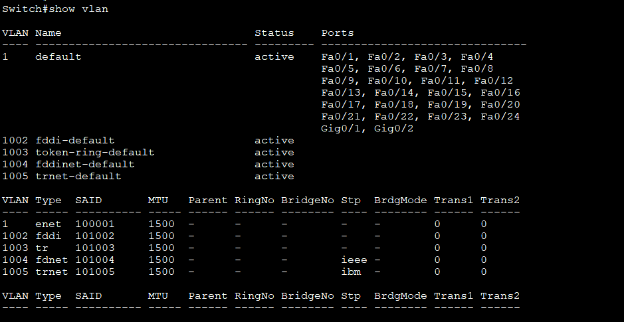

Какое имя присвоено сети VLAN 1 по умолчанию?

* default

Какие порты расположены в сети VLAN 1?

* all ports: F0/1 – F0/24; G0/1, G0/2

Активна ли сеть VLAN 1?

* Да

К какому типу сетей VLAN принадлежит VLAN по умолчанию?

* enet (Ethernet)

1. Изучите флеш-память.

Выполните одну из следующих команд, чтобы изучить содержимое флеш-каталога.

**Switch# show flash**

**Какое имя присвоено образу Cisco IOS?

* c2960-lanbasek-mz.125-25.FX.bin

**Часть 2: Настройка базовых параметров сетевых устройств**

**Шаг 1: Настройте базовые параметры коммутатора.**

1. В режиме глобальной конфигурации скопируйте следующие базовые параметры конфигурации и вставьте их в файл на коммутаторе S1_ФАМИЛИЯ.

1. Назначьте IP-адрес интерфейсу SVI на коммутаторе. Благодаря этому вы получите возможность удаленного управления коммутатором.

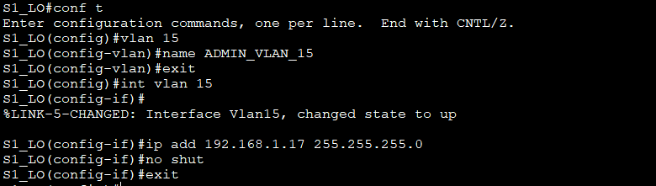

1. Ассоциируйте все пользовательские порты с VLAN X

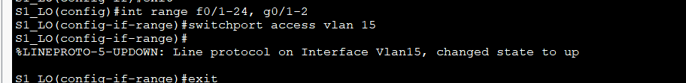

1. Чтобы убедиться, что все порты находятся в сети VLAN X, выполните команду show vlan brief.

*S1_LO#show vlan brief*

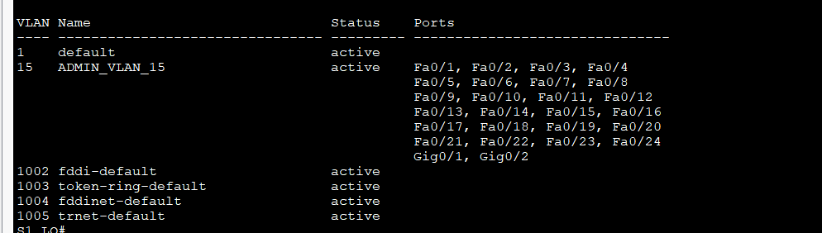

1. Настройте шлюз по умолчанию для коммутатора S1_ФАМИЛИЯ. Если не настроен ни один шлюз по умолчанию, коммутатором нельзя управлять из удаленной сети, на пути к которой имеется более одного маршрутизатора. Хотя в этом упражнении не учитывается внешний IP-шлюз, представьте, что впоследствии вы подключите LAN к маршрутизатору для обеспечения внешнего доступа. При условии, что интерфейс LAN маршрутизатора равен 192.168.1.1, настройте шлюз по умолчанию для коммутатора.

1. Доступ через порт консоли также следует ограничить с помощью пароля. Используйте cisco в качестве пароля для входа в консоль в этом задании. Конфигурация по умолчанию разрешает все консольные подключения без пароля. Чтобы консольные сообщения не прерывали выполнение команд, используйте параметр logging synchronous в режиме конфигурации консоли.

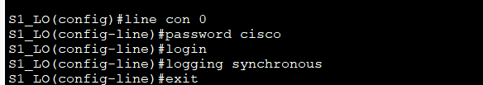

1. Настройте каналы виртуального соединения для удаленного управления (vty), чтобы коммутатор разрешил доступ через Telnet. Если не настроить пароль VTY, будет невозможно подключиться к коммутатору по протоколу Telnet

Для чего нужна команда login? Не забудьте ввести данную команду в нужных режимах конфигурации.

* Без команды login в систему коммутатор не будет запрашивать пароль.

**Шаг 2: Настройте IP-адрес на компьютере PC-A.**

Назначьте компьютеру IP-адрес и маску подсети в соответствии с таблицей адресации. Здесь описана сокращенная версия данной операции. Для рассматриваемой топологии не требуется шлюз по умолчанию. Однако вы можете ввести адрес 192.168.1.1 и fe80::1, чтобы смоделировать маршрутизатор, подключенный к коммутатору S1_ФАМИЛИЯ.

**Часть 3: Проверка сетевых подключени**

**Шаг 1: Отобразите конфигурацию коммутатора**

S1_LO#show run

Building configuration...

Current configuration : 2107 bytes

!

version 12.2

no service timestamps log datetime msec

no service timestamps debug datetime msec

service password-encryption

!

hostname S1_LO

!

enable secret 5 $1$mERr$9cTjUIEqNGurQiFU.ZeCi1

!

!

!

!

!

spanning-tree mode pvst

spanning-tree extend system-id

!

interface FastEthernet0/1

switchport access vlan 15

!

interface FastEthernet0/2

switchport access vlan 15

!

interface FastEthernet0/3

switchport access vlan 15

!

interface FastEthernet0/4

switchport access vlan 15

!

interface FastEthernet0/5

switchport access vlan 15

!

interface FastEthernet0/6

switchport access vlan 15

!

interface FastEthernet0/7

switchport access vlan 15

!

interface FastEthernet0/8

switchport access vlan 15

!

interface FastEthernet0/9

switchport access vlan 15

!

interface FastEthernet0/10

switchport access vlan 15

!

interface FastEthernet0/11

switchport access vlan 15

!

interface FastEthernet0/12

switchport access vlan 15

!

interface FastEthernet0/13

switchport access vlan 15

!

interface FastEthernet0/14

switchport access vlan 15

!

interface FastEthernet0/15

switchport access vlan 15

!

interface FastEthernet0/16

switchport access vlan 15

!

interface FastEthernet0/17

switchport access vlan 15

!

interface FastEthernet0/18

switchport access vlan 15

!

interface FastEthernet0/19

switchport access vlan 15

!

interface FastEthernet0/20

switchport access vlan 15

!

interface FastEthernet0/21

switchport access vlan 15

!

interface FastEthernet0/22

switchport access vlan 15

!

interface FastEthernet0/23

switchport access vlan 15

!

interface FastEthernet0/24

switchport access vlan 15

!

interface GigabitEthernet0/1

switchport access vlan 15

!

interface GigabitEthernet0/2

switchport access vlan 15

!

interface Vlan1

no ip address

shutdown

!

interface Vlan15

mac-address 0001.43aa.c401

ip address 192.168.1.17 255.255.255.0

!

ip default-gateway 192.168.1.1

!

banner motd ^C

Unauthorized access is strictly prohibited. ^C

!

!

!

line con 0

password 7 0822455D0A16

logging synchronous

login

!

line vty 0 4

password 7 0822455D0A16

login

line vty 5 15

password 7 0822455D0A16

login

!

!

!

!

end

Проверьте параметры административной VLAN X с помощью команды show interface.

Какова полоса пропускания этого интерфейса?

* 100000 Kbit/s

В каком состоянии находится VLAN X?

* up

В каком состоянии находится канальный протокол?

* up

**Шаг 2: Протестируйте сквозное соединение, отправив эхо-запрос.**

1. В командной строке компьютера PC-A с помощью утилиты ping проверьте связь сначала с адресом PC-A.

1. Из командной строки компьютера PC-A отправьте эхо-запрос на административный адрес интерфейса SVI коммутатора S1_ФАМИЛИЯ.

**Шаг 3: Проверьте удаленное управление коммутатором S1_ФАМИЛИЯ**

1. Откройте Tera Term или другую программу эмуляции терминала с возможностью Telnet.
2. Выберите сервер Telnet и укажите адрес управления SVI для подключения к S1_ФАМИЛИЯ.

Пароль: cisco.

1. После ввода пароля cisco вы окажетесь в командной строке пользовательского режима. Войдите в привилегированный режим EXEC, используя пароль class.

d. Сохраните конфигурацию.

e. Чтобы завершить сеанс Telnet, введите exit.

**Часть 4: Управление таблицей MAC-адресов**

**Шаг 1: Запишите MAC-адрес узла**

В командной строке компьютера PC-A выполните команду для отображения сетевой конфигурации, чтобы определить и записать адреса 2-го уровня (физические) сетевой интерфейсной платы.

* 000C.CF0C.6EA1

**Шаг 2: Определите МАС-адреса, полученные коммутатором**

Отобразите МАС-адреса с помощью команды show mac address-table.

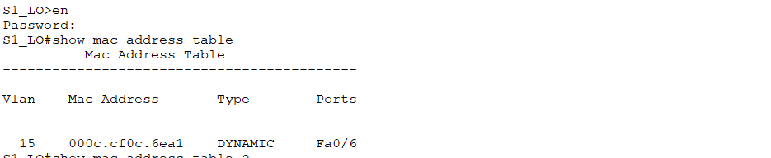

Сколько динамических адресов присутствует?

* 1

Сколько МАС-адресов имеется в общей сложности?

* 1

Совпадает ли динамический MAC-адрес с МАС-адресом компьютера PC-A?

* Да 000c.cf0c.6ea1

**Шаг 3: Перечислите параметры команды show mac address-table.**

a. Отобразите параметры таблицы МАС-адресов.

S1_ФАМИЛИЯ# show mac address-table ?

Вопрос:

Сколько параметров доступно для команды show mac address-table ?

=> 3

b. Введите команду show mac address-table dynamic, чтобы отобразить только те МАС-адреса,

которые были получены динамически.

Сколько динамических адресов присутствует?

=> 1

c. Просмотрите запись MAC-адреса для компьютера PC-A. Формат MAC-адреса для команды:

xxxx.xxxx.xxxx.

S1_ФАМИЛИЯ# show mac address-table address 000c.cf0c.6ea1

**Шаг 4: Назначьте статический MAC-адрес.**

a. Очистите таблицу MAC-адресов.

Чтобы удалить существующие МАС-адреса, в исполнительском режиме EXEC используйте команду S1_LO# **clear mac address-table dynamic.**

b. Убедитесь, что таблица МАС-адресов очищена, введите команду для просмотра таблицы MAC адресов.

Вопрос:

Сколько статических MAC-адресов присутствует сейчас в таблице?

* 0

Сколько динамических адресов присутствует?

* 0

1. Снова изучите таблицу МАС-адресов.

Скорее всего, приложение, работающее на вашем ПК, уже отправило кадр из сетевого адаптера на коммутатор S1_ФАМИЛИЯ. Снова просмотрите таблицу МАС-адресов и выясните, был ли МАС адрес компьютера PC-A повторно получен коммутатором S1_ФАМИЛИЯ.

Вопросы:

Сколько динамических адресов присутствует?

* 1

Почему это значение изменилось с предыдущего раза?

* Коммутатор динамически повторно запрашивал MAC-адрес ПК.

Если коммутатор S1_ФАМИЛИЯ еще не получил повторно MAC-адрес для PC-A, отправьте эхозапрос на IP-адрес VLAN X коммутатора от PC-A, а затем снова выполните команду для просмотра таблицы MAC-адресов.

d. Назначьте статический MAC-адрес.

Чтобы определить, к каким портам может подключиться узел, можно создать статическое сопоставление узлового МАС-адреса с портом.

Настройте статический MAC-адрес на интерфейсе F0/6, используя адрес, записанный для PC-A в части 4, на шаге 1. MAC-адрес 0050.56BE.6C89 используется только в качестве примера.  
Необходимо использовать MAC-адрес компьютера PC-A, который отличается от указанного здесь

в качестве примера.

**S1_фамилия(config)# mac address-table static** 0050.56BE.6C89 **vlan 15 interface fastethernet 0/6**

1. Выполните проверку записей в таблице MAC-адресов.

ских адресов присутствует?

* 2

Сколько статических адресов присутствует?

* 1

f. Удалите запись статического МАС. Перейдите в режим глобальной настройки и удалите команду.

**S1_фамилия(config)# no mac address-table static 0050.56BE.6C89 vlan 15 interface fastethernet 0/6**

Для этого укажите no перед строкой с командой.

1. Убедитесь, что статический МАС-адрес был удален.

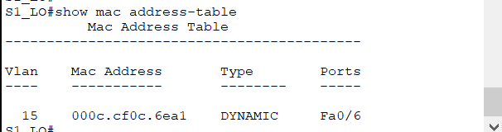

Сколько всего статических MAC-адресов содержится в таблице?

* 0

**Вопросы для повторения**

1. Укажите последовательность загрузки коммутатора. Что позволяет сделать включенная функция auto-MDIX?

* 5 шагов:
  + Загружает программу самопроверки питания, хранящуюся в ПЗУ
  + zа (программа которая хранится в ПЗУ)
  + Начальный загрузчик выполняет низкоуровневую инициализацию центрального процессора
  + программа запускает файловую систему флеш-памяти на материнской плате
  + начальный загрузчик находит и загружает образ операционной системы IOS по умолчанию и передает ей управление коммутатором
* Команда включения auto-MDIX выдается в режиме конфигурации интерфейса на коммутаторе

1. Дайте характеристику протоколам SSH и Telnet, указав принципиальную разницу между ними. Какой порт и протокол транспортного уровня используется при работе с SSH и Telnet?

* Telnet использует TCP-порт 23. Telnet является более ранним протоколом, использующим небезопасную незашифрованную передачу как данных, так и идентификационной информации (имя пользователя и пароль) между взаимодействующими устройствами.
* Secure Shell (SSH) — это безопасный протокол, который использует TCP-порт 22. Протокол Secure shell (SSH) — это протокол, который обеспечивает безопасное (зашифрованное) подключение для управления удаленным устройством.

1. Дайте характеристику интерфейса loopback маршрутизатора. Какие задачи можно выполнить с помощью функции истории команд?

* loopback предоставляет собой логический, внутренний по отношению к маршрутизатору интерфейс. Он не назначается физическому порту и не может быть подключен к другому устройству. Он считается программным интерфейсом, который автоматически переводится в состояние up (активен) во время работы маршрутизатора.
* можно использовать в целях тестирования и управлении устройством Cisco IOS

1. Какая информация содержится в таблице MAC-адресов коммутатора? Опишите алгоритм заполнения таблицы MAC-адресов в случае отсутствия записей в таблице.

* несколько MAC-адресов для одного порта, подключенного к другим коммутаторам
* Если MAC-адрес источника уже существует, коммутатор обновляет таймер обновления для этой записи. По умолчанию на большинстве коммутаторов Ethernet данные в таблице хранятся в течение 5 минут. Если MAC-адрес источника указан в таблице, но с другим портом, коммутатор считает эту запись новой. Запись заменяется на тот же MAC-адрес, но с более актуальным номером порта.

1. Дайте характеристику способам пересылки на коммутаторе. При каком режиме коммутации возможна пересылка недопустимых кадров и почему?

* 2 способ:
  + **Метод коммутации с промежуточным хранением** - при использовании этого метода решение о переадресации кадра принимается после получения полного кадра и его проверки на предмет ошибок с помощью математического механизма — циклического избыточного кода (CRC). Коммутация с промежуточным хранением или, используя иной термин, коммутация в режиме «store-and-forward», является основным методом коммутации локальной сети Cisco
  + **Метод сквозной коммутации** - при сквозной коммутации процесс пересылки начинается после определения МАС-адреса назначения входящего кадра и входного порта.
* Режиме Сквозная коммутация поскольку проверка FCS (проверочной последовательности кадра) не выполняется

1. Перечислите и охарактеризуйте основные поля заголовка канального уровня. Дайте определение понятию “домен коллизии”.

* В старых сегментах Ethernet на основе концентратора сетевые устройства соревновались за общий носитель. Сегменты сети, в которых устройства совместно используют полосу пропускания, называются коллизионными доменами. Если два или более устройств в одном коллизионном домене одновременно пытаются передавать данные, возникает коллизия.

1. Дайте определение понятию “широковещательный домен”. Какое устройство позволяет сегментировать домен широковещательной рассылки и почему?

* Совокупность соединенных коммутаторов формирует единый широковещательный домен. Только устройство сетевого уровня, например, маршрутизатор, может разделить широковещательный домен уровня 2.

1. Опишите поведение коммутатора, который получает широковещательный кадр. Какие механизмы/характеристики коммутаторов позволяют снизить нагрузку на сеть?

* Когда коммутатор получает широковещательный кадр, он пересылает кадр из всех своих портов, за исключением входного порта, на котором широковещательный кадр был получен. Каждое устройство, подключенное к коммутатору, получает копию широковещательного кадра и обрабатывает ее.
* Характеристики:
* **Быстрая скорость портов**
* **Быстрая внутренняя коммутация**
* **Большие буферы кадров**
* **Высокая плотность** портов

1. Какова цель буферизации кадров на коммутаторе? Опишите поведение коммутатора, если на одном из его портов был получен кадр с MAC-адресом назначения, которого нет в таблице MAC-адресов.

* Процесс буферизации на входном порте, используемый коммутаторами с промежуточным хранением, обеспечивает гибкость для поддержки любых скоростей Ethernet.

1. Опишите основные шаги по настройке протокола SSH. Опишите поведение коммутатора, который получает кадр многоадресной рассылки.
2. Дайте определение понятиям “карликовый кадр” и “гигантский кадр”. Как получить доступ в начальный загрузчик (режим восстановления) коммутатора?
3. Дайте общую характеристику светодиодным индикаторам коммутатора. Что произойдет, что коммутатор получит “карликовый” или “гигантский” кадр?
4. Перечислите 4 различных параметра фильтрации выходных данных для коммутатора и приведите примеры их применения. Каким способом можно указать количество отображаемых строк в консоли

при наборе команды, которая выводит несколько экранов выходных данных?